校本課程行動研究設計
透過專題研習進行視覺藝術創作
- 研究背景
  - 本校學生著重視覺藝術創作製成品多於創作過程。
  - 本校學生對視覺藝術的創作動機偏低。
  - 本校學生的視覺藝術作品欠缺創造力。
  - 本校學生的視覺藝術作品欠缺獨特性。
- 研究意義
  - 專題研習是課程改革發展的關鍵項目之一。
  - 視覺藝術作品的獨特性，創造力和創作動機對學生十分重要。
  - 視覺藝術教育在整體教育中擔當的角色不容忽視。
- 研究對象
  - 某校02~03年度三年級學生合共129人
- 研究目的：透過專題研習的教學設計
- 引發學生的視覺藝術創作動機
- 誘發學生在視覺藝術創作上的創造力
- 提升學生在視覺藝術創作上的獨特性
- 研究問題
  - 專題研習是否以引發學生的視覺藝術創作動機。
  - 專題研習是否可以誘發學生在視覺藝術創作上的創造力。
  - 專題研習是否可以提昇學生在視覺藝術創作上的獨特性。

- 研究行動
  - 研究理念
    - 創意教學的重要性
- 泰勒（Taylor, C.W.）：創造思考教學理念➔發揮潛能表現卓越
- 心理學派：具有挑戰性的學習活動➔引發自我實現的需求
- 哲學觀點：師生互動➔建構具有意義的知識；運用在思考和實際生活上
- 教育學：師生互動➔理性與感性得到調適；全人教育

    - 創作動機、創造力和,獨特性的相互關係
- 創造力也被稱為想像力，是一種心理歷程，著重創造之發生及經歷。
- 艾斯納（1991）：藝術是表現人性特質、表達人類崇高幻想的媒介。
- 杜威（1992）：思考的產生源自困惑與疑難的情境，經由搜尋、探索、分析等途徑以獲取資料來解決疑難。
    - 創意思考的學與教策略
- 基爾福特（1967）「創造思考教學模式」：學生解決問題的過程中，依據已有的知識基礎進行分析，思考解決問題方案。
- 帕尼斯（1967）「創造性問題解決」：引導學生透過系統的思考方法來解決問題。
- 杜威（1992）「問題教學法」的四個步驟：發現問題的性質、提出可能的假設、選擇合理的假設，與及驗證而成立結論。
- 泰勒「多種才能發展的創造思考教學模式」：讓學生充分思考，有機會分享新主意，從而選擇最好的問題解決法。
    - 視覺藝術的教育功能
- 課程改革的教育目標（教育統籌委員會，2000）：德、智、體、群、美的全面發展；自學、思考、探索、創新和應變，自信和合群的精神；願意為國家和世界作出貢獻。

  - 研究計劃
    - 研究程序
2002年9月  至  2002年11月 | - 擬訂研究範疇
2002年9月  至  2002年11月 | - 蒐集、參考有關文獻及資料
2002年9月  至  2002年11月 | - 確立研究問題
2002年9月  至  2002年11月 | - 選取研究工具
2002年9月  至  2002年11月 | - 教學設計(一)及共同備課
2002年12月  至  2003年1月 | - 發出家長信
2002年12月  至  2003年1月 | - 教學設計(二)及共同備課
2002年12月  至  2003年1月 | - 學與教活動
2002年12月  至  2003年1月 | - 課堂觀察
2003件2月  至  2003年7月 | - 教學檢討及經驗分享
2003件2月  至  2003年7月 | - 問卷調查(學生)
2003件2月  至  2003年7月 | - 訪談(學生、教師)
2003件2月  至  2003年7月 | - 蒐集統計數據及資料
2003件2月  至  2003年7月 | - 分析結果及提出建議
2003件2月  至  2003年7月 | - 整理研事報告

    - 介紹行動研究：專題研習
視覺藝術科學習活動：「高智能好幫手──專題研習及創作活動」。
    - 學習目標、內容及策略
        - 訪問、統計調查家人衣、食、住、行各方面的需要，並遇到的困難。
        - 透過蒐集、分析、整理資料，想出改善家人生活質素的方法。
        - 透過觀察、討論，在教師引導下完成專題研習報告。
        - 利用廢物製作一個「高智能好幫手」的小型機械人，以提高家人的生活質素。
    - 學習材料
        - 圖片、實地參觀(香港科學館)、參考網址、參考書目、專題研習指引。
    - 學習評估
        - 教師評估：專題研習報告、創作製成品
        - 同儕評估

- 蒐研究數據／資料的工具
學生問卷調查、學生訪談、教師訪談、觀察(學生課堂表現、學生作品)、反思日誌。
- 研究結果
  - 研究結果及分析
    - 創作動機的引發
    - 學生積極發問和討論，主動進行訪問、資料及物料搜集，想出各種意念和方法。
    - 學生清楚口述作品的創作意念，並在指定時間內完成研習及作品。
    - 問卷顯示學生認為學習活動趣味性「很多」的佔40%，趣味性「多」的佔24%（附表一）。
    - 問卷顯示62%學生認為學習活動能提高他們對視覺藝術創作的興趣（附表二）。
    - 問卷顯示52%學生認為專題研習對創作「很有幫助」和「有幫助」（附表三）。
    - 訪談學生表示研習的過程和創作活動很有樂趣，而且很花心機完成。
    - 訪談學生均認為專題研習對創作很有作用。
    - 訪談教師認為研習活動能提高學生的創作動機，並創作方向、目標及重要性。
  - 創造力的誘發
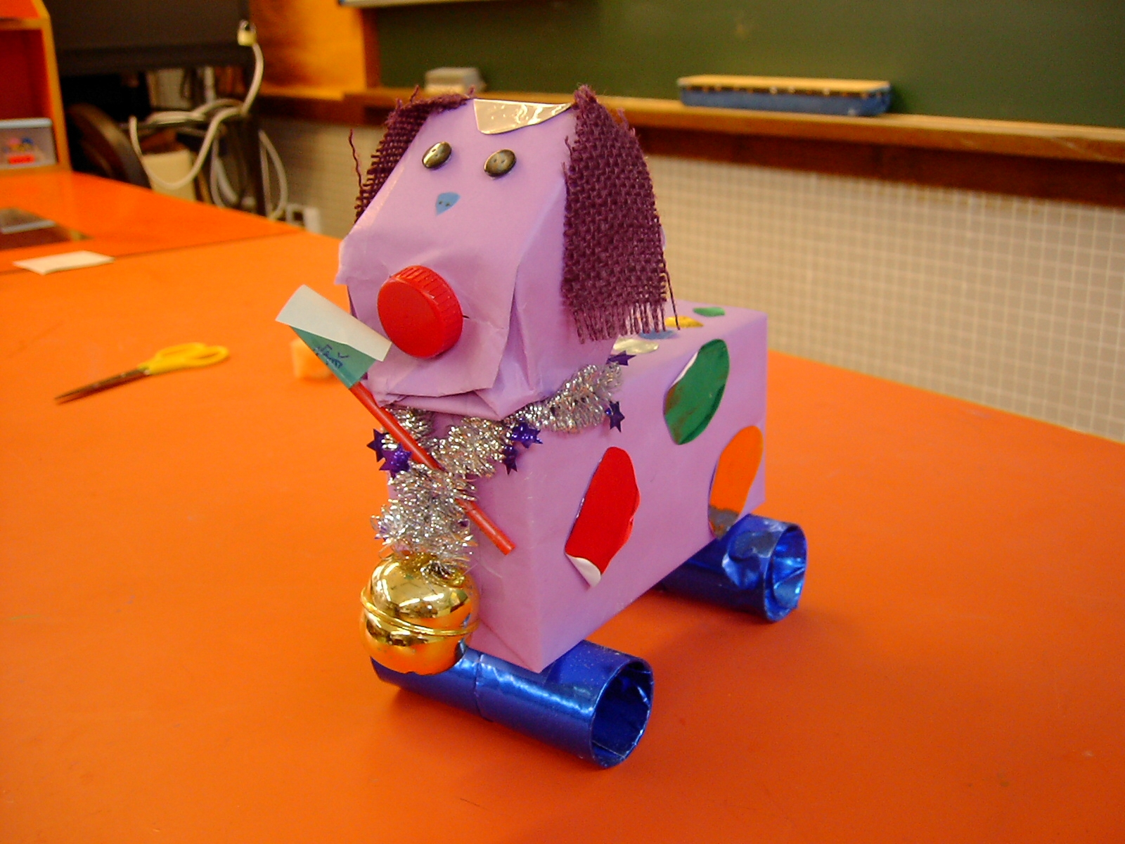
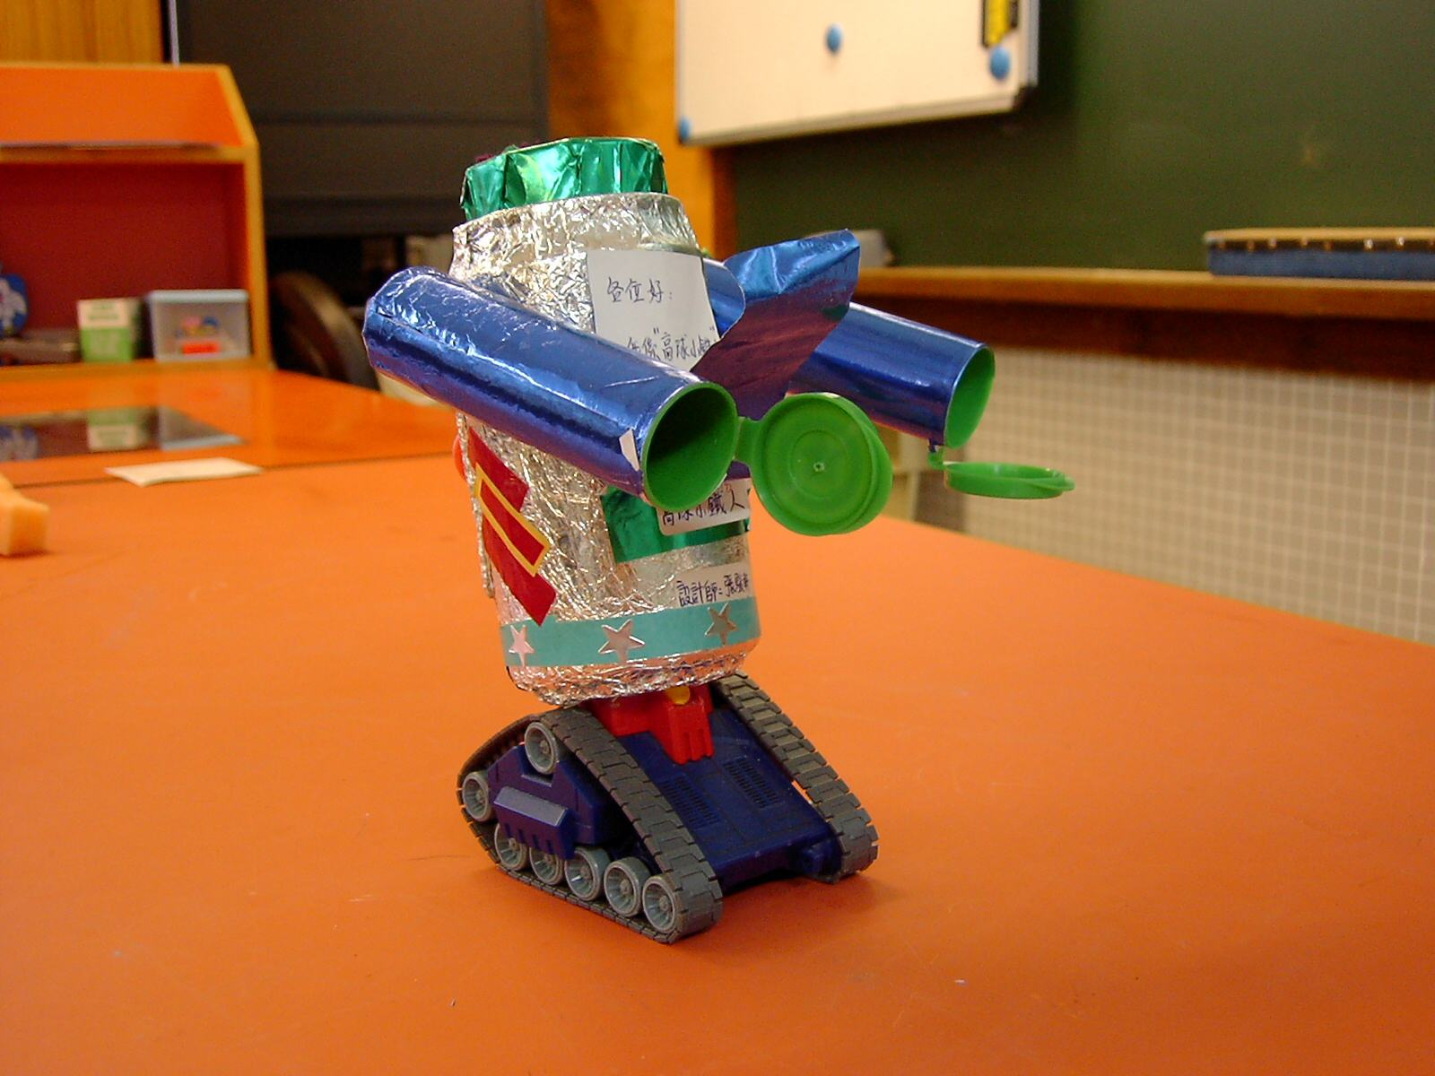
  - 學生提出許多設計意念，並將研習的資料，進行思考及發展設計意念（附圖一）。

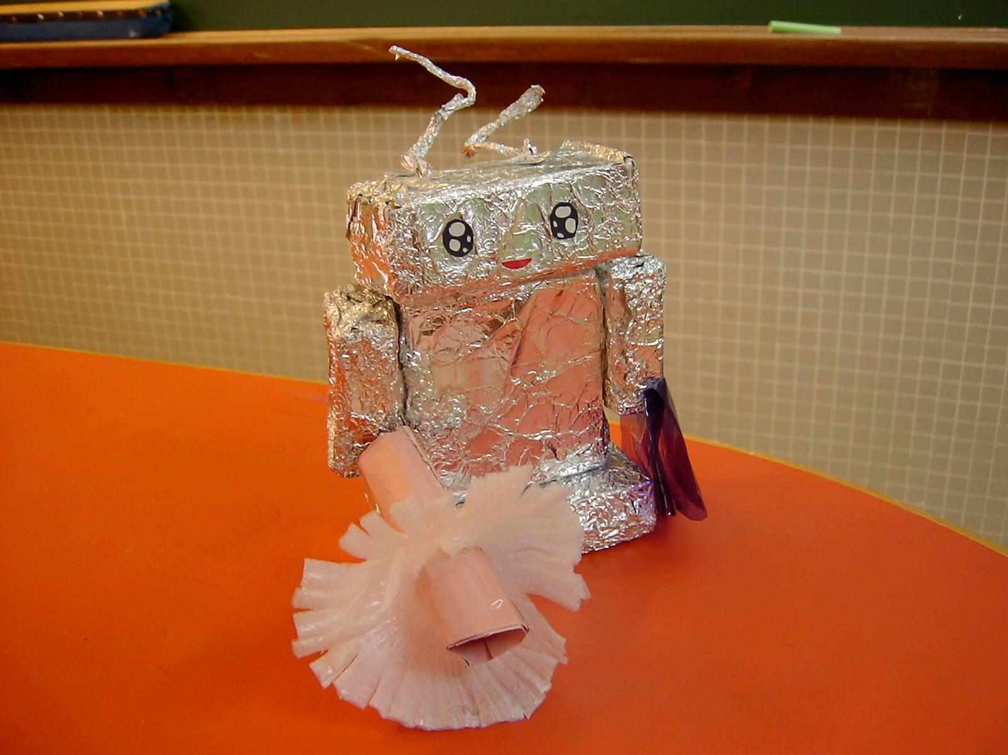
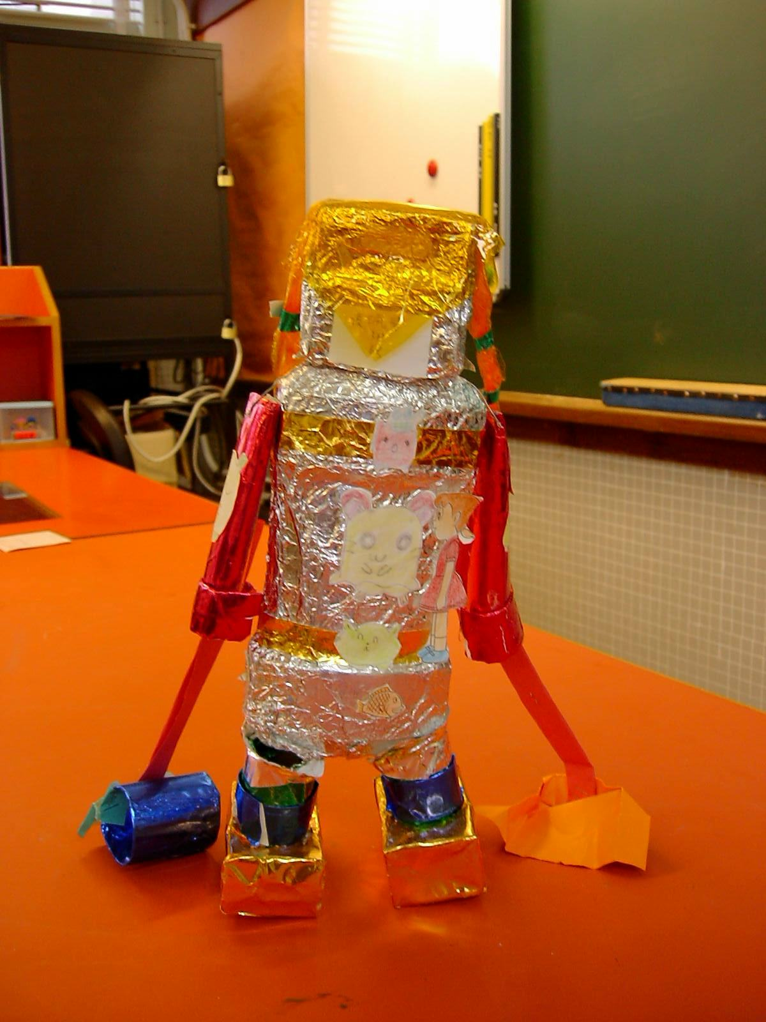
  - 問卷調查顯示54%學生表示創作時「很多」及「多」運用聯想力（附表四）。
  - 問卷調查顯示只有32%學生表示聯想設計和造型時「很容易」及「容易」，42%表示「一般」（附表五），成效較參差。
  - 訪談教師表示學生的創造力程度上有被誘發，但部分受年紀及認知限制。
  - 獨特性的提昇
大部分學生會因應家人的需要，例如抹地、洗衣服構思「高智能好幫手」。
大部分學生投入介紹自己的作品，包括名字、造型、功能上的特別之處。

問卷調查顯示56%學生表示有加入自己獨特的主意和想法（附表六）。
訪談學生中，三位表示非常滿意自己的作品，因為有趣，而且可以幫助家人；一位表示不太滿意，因為作品不夠完美。
訪談學生均認為作品能代表自己的創作，是獨一無二的。
訪談教師認為從教師的角度來看，創作的獨特性有被提昇，從學生的角度會認為自己的作品十分獨特。
  - 透過專題研習進行創作的果效
  - 學生完成專題研習表現積極，創作意念多源自研習階段所得的資料及數據。
  - 問卷調查顯示27%學生認為最能夠幫助創作是「訪問和資料搜集」（附表七）。

  - 問卷調查顯示34%學生認為學習活動最大意義是什麼是「有機會了解家人的需要」（附表八）。
  - 訪談學生這次學習活動想清楚才細心進行設計。
  - 訪談教師認為專題研習能讓學生深入思考，透過具體的目標，過程中進行訪問、觀察、資料搜集等來發展創作，對提高了創作部分的重要性，並對作品的擁有感。
九 反思及建議
  - 透過專題研習進行視覺藝術創作
  - 綜觀研究所得，專題研習能引發本校學生進行探索、思考及發展創作，對學生的創作動機、作品的獨特性均有正面作用。至於創造力的誘發不太顯著，教師歸因於學生的認知層面，建議增加課堂觀察圖片數量，更多視覺上的刺激，更多元化的創意思維策略，增加想像的空間。
  - 另一方面，研習過程中教師的引導及跟進均十分重要。宜在研習的不同階段增加討論或提供指導的頻率。同時，針對適當的、需要的題材，以研習方式進行視覺藝術創作才具有意義，否則會限制學生的創作空間。
  - 視覺藝術教育的功能
  - 是次研究中，除了肯定視覺藝術教育的基本的功能外，更發現在解決問題、綜合分析等能力，價值觀和態度的培養十分具價值，為本校美育發展方針，釐定更清晰的方向和指標。

